Документ предоставлен КонсультантПлюс
Приказ комитета государственной охраны объектов культурного наследия Волгоградской обл. от 25.03.2025 N 45-н (ред. от 29.05.2025) "Об утверждении границ и режимов использования территории объектов культурного наследия регионального значения, расположенных на территории Клетского района Волгоградской области"

КОМИТЕТ ГОСУДАРСТВЕННОЙ ОХРАНЫ ОБЪЕКТОВ
КУЛЬТУРНОГО НАСЛЕДИЯ ВОЛГОГРАДСКОЙ ОБЛАСТИ

ПРИКАЗ
от 25 марта 2025 г. N 45-н

ОБ УТВЕРЖДЕНИИ ГРАНИЦ И РЕЖИМОВ ИСПОЛЬЗОВАНИЯ ТЕРРИТОРИИ
ОБЪЕКТОВ КУЛЬТУРНОГО НАСЛЕДИЯ РЕГИОНАЛЬНОГО ЗНАЧЕНИЯ,
РАСПОЛОЖЕННЫХ НА ТЕРРИТОРИИ КЛЕТСКОГО РАЙОНА ВОЛГОГРАДСКОЙ
ОБЛАСТИ

Список изменяющих документов
(в ред. приказа комитета государственной охраны объектов культурного
наследия Волгоградской обл. от 29.05.2025 N 54-н)

В соответствии со статьей 3.1, пунктом 2 статьи 33 Федерального закона от 25 июня 2002 г. N 73-ФЗ "Об объектах культурного наследия (памятниках истории и культуры) народов Российской Федерации", пунктом 8 требований к составлению проектов границ территорий объектов культурного наследия, утвержденных приказом Министерства культуры Российской Федерации от 04 июня 2015 г. N 1745, Положением о комитете государственной охраны объектов культурного наследия Волгоградской области, утвержденным постановлением Администрации Волгоградской области от 19 декабря 2016 г. N 697-п, приказываю:
1. Утвердить:
1.1. Границы и режимы использования территории объекта культурного наследия регионального значения "Братская могила участников гражданской войны и советских воинов, погибших в период Сталинградской битвы", расположенного по адресу (местонахождение): Волгоградская область, Клетский район, хут. Перекопка, 50 м южнее школы, согласно приложению 1;
1.2. Границы и режимы использования территории объекта культурного наследия регионального значения "Братская могила участников гражданской войны и советских воинов, погибших в период Сталинградской битвы", расположенного по адресу (местонахождение): Волгоградская область, Клетский район, хут. Перелазовский, 50 м от школы, согласно приложению 2;
1.3. Границы и режимы использования территории объекта культурного наследия регионального значения "Могила Героя Советского Союза Лазарева Евгения Кузьмича", расположенного по адресу (местонахождение): Волгоградская область, Клетский район, хут. Перелазовский, 100 м севернее клуба, согласно приложению 3;
1.4. Границы и режимы использования территории объекта культурного наследия регионального значения "Братская могила жителей станицы Распопинской, расстрелянных фашистскими захватчиками", расположенного по адресу (местонахождение): Волгоградская область, Клетский район, ст-ца Распопинская, согласно приложению 4;
1.5. Границы и режимы использования территории объекта культурного наследия регионального значения "Братская могила советских воинов, погибших в период Сталинградской битвы", расположенного по адресу (местонахождение): Волгоградская область, Клетский район, ст-ца Распопинская, у Дома культуры, согласно приложению 5;
1.6. Границы и режимы использования территории объекта культурного наследия регионального значения "Братская могила советских воинов, погибших в период Сталинградской битвы", расположенного по адресу (местонахождение): Волгоградская область, Клетский район, ст-ца Распопинская, у кладбища, согласно приложению 6;
1.7. Границы и режимы использования территории объекта культурного наследия регионального значения "Братская могила советских воинов, погибших в период Сталинградской битвы", расположенного по адресу (местонахождение): Волгоградская область, Клетский район, ст-ца Распопинская, на берегу р. Дон, согласно приложению 7;
1.8. Границы и режимы использования территории объекта культурного наследия регионального значения "Братская могила советских воинов, погибших в период Сталинградской битвы", расположенного по адресу (местонахождение): Волгоградская область, Клетский район, 3 км западнее ст-цы Распопинской, согласно приложению 8;
1.9. Границы и режимы использования территории объекта культурного наследия регионального значения "Братская могила советских воинов, погибших в период Сталинградской битвы", расположенного по адресу (местонахождение): Волгоградская область, Клетский район, хут. Свечниковский, 20 м севернее хутора, согласно приложению 9;
1.10. Границы и режимы использования территории объекта культурного наследия регионального значения "Братская могила советских воинов, погибших в период Сталинградской битвы", расположенного по адресу (местонахождение): Волгоградская область, Клетский район, хут. Селиванов, 50 м севернее библиотеки, согласно приложению 10;
1.11. Границы и режимы использования территории объекта культурного наследия регионального значения "Братская могила советских воинов, погибших в период Сталинградской битвы", расположенного по адресу (местонахождение): Волгоградская область, Клетский район, хут. Староклетский, на берегу р. Дон, согласно приложению 11.
2. Настоящий приказ вступает в силу со дня его подписания и подлежит официальному опубликованию.

Председатель комитета
А.Ю.БАЖЕНОВ

Приложение 1
к приказу
комитета государственной
охраны объектов
культурного наследия
Волгоградской области
от 25.03.2025 N 45-н

Границы территории объекта культурного наследия
регионального значения "Братская могила участников
гражданской войны и советских воинов, погибших в период
Сталинградской битвы", расположенного по адресу
(местонахождение): Волгоградская область, Клетский район,
хут. Перекопка, 50 м южнее школы <1>

--------------------------------
<1> Адрес (местонахождение) и наименование объекта культурного наследия указаны в соответствии с актом федерального органа охраны объектов культурного наследия о регистрации объекта культурного наследия в Едином государственном реестре объектов культурного наследия (памятников истории и культуры) народов Российской Федерации.

Схема границ территории объекта культурного наследия
регионального значения "Братская могила участников
гражданской войны и советских воинов, погибших в период
Сталинградской битвы", расположенного по адресу
(местонахождение): Волгоградская область, Клетский район,
хут. Перекопка, 50 м южнее школы

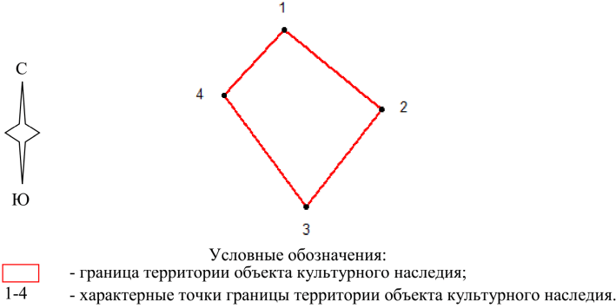

Ситуационный план границ территории объекта культурного
наследия регионального значения "Братская могила участников
гражданской войны и советских воинов, погибших в период
Сталинградской битвы", расположенного по адресу
(местонахождение): Волгоградская область, Клетский район,
хут. Перекопка, 50 м южнее школы

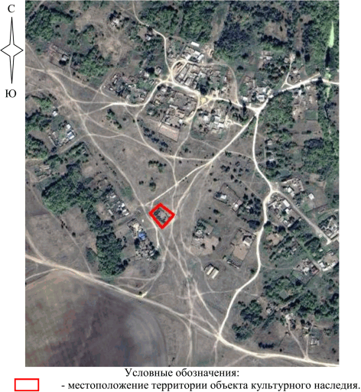

Перечень координат характерных точек границ территории
объекта культурного наследия регионального значения
"Братская могила участников гражданской войны и советских
воинов, погибших в период Сталинградской битвы",
расположенного по адресу (местонахождение): Волгоградская
область, Клетский район, хут. Перекопка, 50 м южнее школы

Система координат: МСК-34, зона 1

Номер характерной точки | Х | У
1 | 554172.52 | 1320494.45
2 | 554144.82 | 1320528.51
3 | 554111.03 | 1320502.34
4 | 554149.66 | 1320473.57
1 | 554172.52 | 1320494.45

Режим использования территории объекта культурного наследия
регионального значения "Братская могила участников
гражданской войны и советских воинов, погибших в период
Сталинградской битвы", расположенного по адресу
(местонахождение): Волгоградская область, Клетский район,
хут. Перекопка, 50 м южнее школы

В границах территории объекта культурного наследия регионального значения "Братская могила участников гражданской войны и советских воинов, погибших в период Сталинградской битвы", расположенного по адресу (местонахождение): Волгоградская область, Клетский район, хут. Перекопка, 50 м южнее школы, запрещается строительство объектов капитального строительства и увеличение объемно-пространственных характеристик существующих объектов капитального строительства, а также проведение земляных, строительных, мелиоративных и иных работ, за исключением:
работ по сохранению объекта культурного наследия или его отдельных элементов, сохранению историко-градостроительной или природной среды объекта культурного наследия;
ремонта и реконструкции инженерных коммуникаций и автомобильных дорог, которые осуществляются на основании проектов проведения таких работ, содержащих согласованные разделы об обеспечении сохранности;
работ по благоустройству территории объекта культурного наследия, которые осуществляются на основании проектов проведения таких работ, содержащих согласованные разделы об обеспечении сохранности;
мероприятий по музеефикации объекта культурного наследия, которые осуществляются на основании проектов проведения таких работ, содержащих согласованные разделы об обеспечении сохранности;
устройства прозрачных ограждений, которое осуществляется на основании проектов проведения таких работ, содержащих согласованные разделы об обеспечении сохранности;
научно-исследовательских и изыскательских работ, в том числе по изучению культурного слоя.

Приложение 2
к приказу
комитета государственной
охраны объектов
культурного наследия
Волгоградской области
от 25.03.2025 N 45-н

Границы территории объекта культурного наследия
регионального значения "Братская могила участников
гражданской войны и советских воинов, погибших в период
Сталинградской битвы", расположенного по адресу
(местонахождение): Волгоградская область, Клетский район,
хут. Перелазовский, 50 м от школы <2>

--------------------------------
<2> Адрес (местонахождение) и наименование объекта культурного наследия указаны в соответствии с актом федерального органа охраны объектов культурного наследия о регистрации объекта культурного наследия в Едином государственном реестре объектов культурного наследия (памятников истории и культуры) народов Российской Федерации.

Схема границ территории объекта культурного наследия
регионального значения "Братская могила участников
гражданской войны и советских воинов, погибших в период
Сталинградской битвы", расположенного по адресу
(местонахождение): Волгоградская область, Клетский район,
хут. Перелазовский, 50 м от школы

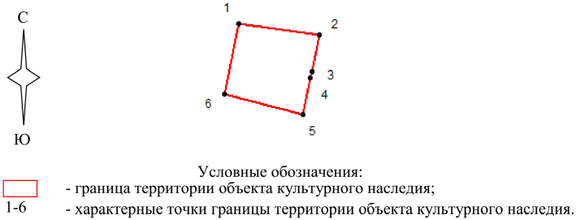

Ситуационный план границ территории объекта культурного
наследия регионального значения "Братская могила участников
гражданской войны и советских воинов, погибших в период
Сталинградской битвы", расположенного по адресу
(местонахождение): Волгоградская область, Клетский район,
хут. Перелазовский, 50 м от школы

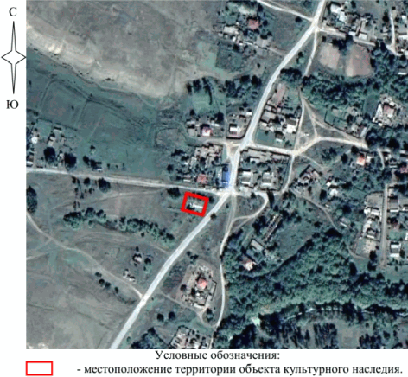

Перечень координат характерных точек границ территории
объекта культурного наследия регионального значения
"Братская могила участников гражданской войны и советских
воинов, погибших в период Сталинградской битвы",
расположенного по адресу (местонахождение): Волгоградская
область, Клетский район, хут. Перелазовский, 50 м от школы

Система координат: МСК-34, зона 1

Номер характерной точки | Х | У
1 | 530236.29 | 1265016.54
2 | 530233.40 | 1265037.45
3 | 530223.92 | 1265035.54
4 | 530222.24 | 1265035.19
5 | 530212.75 | 1265033.28
6 | 530218.19 | 1265012.98
1 | 530236.29 | 1265016.54

Режим использования территории объекта культурного наследия
регионального значения "Братская могила участников
гражданской войны и советских воинов, погибших в период
Сталинградской битвы", расположенного по адресу
(местонахождение): Волгоградская область, Клетский район,
хут. Перелазовский, 50 м от школы

В границах территории объекта культурного наследия регионального значения "Братская могила участников гражданской войны и советских воинов, погибших в период Сталинградской битвы", расположенного по адресу (местонахождение): Волгоградская область, Клетский район, хут. Перелазовский, 50 м от школы, запрещается строительство объектов капитального строительства и увеличение объемно-пространственных характеристик существующих объектов капитального строительства, а также проведение земляных, строительных, мелиоративных и иных работ, за исключением:
работ по сохранению объекта культурного наследия или его отдельных элементов, сохранению историко-градостроительной или природной среды объекта культурного наследия;
ремонта и реконструкции инженерных коммуникаций и автомобильных дорог, которые осуществляются на основании проектов проведения таких работ, содержащих согласованные разделы об обеспечении сохранности;
работ по благоустройству территории объекта культурного наследия, которые осуществляются на основании проектов проведения таких работ, содержащих согласованные разделы об обеспечении сохранности;
мероприятий по музеефикации объекта культурного наследия, которые осуществляются на основании проектов проведения таких работ, содержащих согласованные разделы об обеспечении сохранности;
устройства прозрачных ограждений, которое осуществляется на основании проектов проведения таких работ, содержащих согласованные разделы об обеспечении сохранности;
научно-исследовательских и изыскательских работ, в том числе по изучению культурного слоя.

Приложение 3
к приказу
комитета государственной
охраны объектов
культурного наследия
Волгоградской области
от 25.03.2025 N 45-н

Границы территории объекта культурного наследия
регионального значения "Могила Героя Советского Союза
Лазарева Евгения Кузьмича", расположенного по адресу
(местонахождение): Волгоградская область, Клетский район,
хут. Перелазовский, 100 м севернее клуба <3>

--------------------------------
<3> Адрес (местонахождение) и наименование объекта культурного наследия указаны в соответствии с актом федерального органа охраны объектов культурного наследия о регистрации объекта культурного наследия в Едином государственном реестре объектов культурного наследия (памятников истории и культуры) народов Российской Федерации.

Схема границ территории объекта культурного наследия
регионального значения "Могила Героя Советского Союза
Лазарева Евгения Кузьмича", расположенного по адресу
(местонахождение): Волгоградская область, Клетский район,
хут. Перелазовский, 100 м севернее клуба

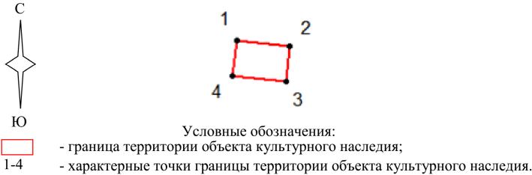

Ситуационный план границ территории объекта культурного
наследия регионального значения "Могила Героя Советского
Союза Лазарева Евгения Кузьмича", расположенного по адресу
(местонахождение): Волгоградская область, Клетский район,
хут. Перелазовский, 100 м севернее клуба

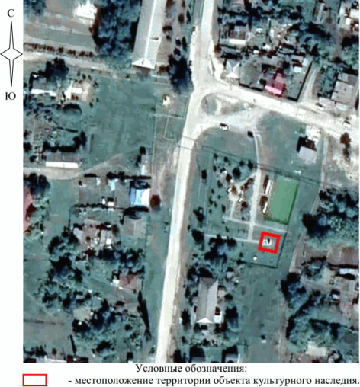

Перечень координат характерных точек границ территории
объекта культурного наследия регионального значения "Могила
Героя Советского Союза Лазарева Евгения Кузьмича",
расположенного по адресу (местонахождение): Волгоградская
область, Клетский район, хут. Перелазовский,
100 м севернее клуба

Система координат: МСК-34, зона 1

Номер характерной точки | Х | У
1 | 530998.94 | 1265346.87
2 | 530997.85 | 1265355.80
3 | 530991.90 | 1265355.08
4 | 530992.98 | 1265346.14
1 | 530998.94 | 1265346.87

Режим использования территории объекта культурного наследия
регионального значения "Могила Героя Советского Союза
Лазарева Евгения Кузьмича", расположенного по адресу
(местонахождение): Волгоградская область, Клетский район,
хут. Перелазовский, 100 м севернее клуба

В границах территории объекта культурного наследия регионального значения "Могила Героя Советского Союза Лазарева Евгения Кузьмича", расположенного по адресу (местонахождение): Волгоградская область, Клетский район, хут. Перелазовский, 100 м севернее клуба, запрещается строительство объектов капитального строительства и увеличение объемно-пространственных характеристик существующих объектов капитального строительства, а также проведение земляных, строительных, мелиоративных и иных работ, за исключением:
работ по сохранению объекта культурного наследия или его отдельных элементов, сохранению историко-градостроительной или природной среды объекта культурного наследия;
ремонта и реконструкции инженерных коммуникаций и автомобильных дорог, которые осуществляются на основании проектов проведения таких работ, содержащих согласованные разделы об обеспечении сохранности;
работ по благоустройству территории объекта культурного наследия, которые осуществляются на основании проектов проведения таких работ, содержащих согласованные разделы об обеспечении сохранности;
мероприятий по музеефикации объекта культурного наследия, которые осуществляются на основании проектов проведения таких работ, содержащих согласованные разделы об обеспечении сохранности;
устройства прозрачных ограждений, которое осуществляется на основании проектов проведения таких работ, содержащих согласованные разделы об обеспечении сохранности;
научно-исследовательских и изыскательских работ, в том числе по изучению культурного слоя.

Приложение 4
к приказу
комитета государственной
охраны объектов
культурного наследия
Волгоградской области
от 25.03.2025 N 45-н

Список изменяющих документов
(в ред. приказа комитета государственной охраны объектов культурного
наследия Волгоградской обл. от 29.05.2025 N 54-н)

Границы территории объекта культурного наследия
регионального значения "Братская могила жителей станицы
Распопинской, расстрелянных фашистскими захватчиками",
расположенного по адресу (местонахождение): Волгоградская
область, Клетский район, ст-ца Распопинская <4>

--------------------------------
<4> Адрес (местонахождение) и наименование объекта культурного наследия указаны в соответствии с актом федерального органа охраны объектов культурного наследия о регистрации объекта культурного наследия в Едином государственном реестре объектов культурного наследия (памятников истории и культуры) народов Российской Федерации.

Схема границ территории объекта культурного наследия
регионального значения "Братская могила жителей станицы
Распопинской, расстрелянных фашистскими захватчиками",
расположенного по адресу (местонахождение): Волгоградская
область, Клетский район, ст-ца Распопинская

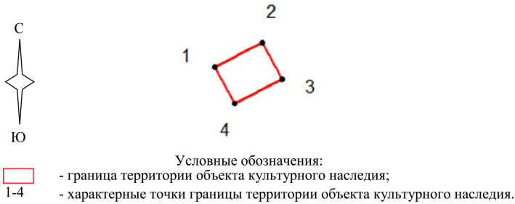

Ситуационный план границ территории объекта культурного
наследия регионального значения "Братская могила жителей
станицы Распопинской, расстрелянных фашистскими
захватчиками", расположенного по адресу (местонахождение):
Волгоградская область, Клетский район, ст-ца Распопинская
(в ред. приказа комитета государственной охраны объектов
культурного наследия Волгоградской обл.
от 29.05.2025 N 54-н)

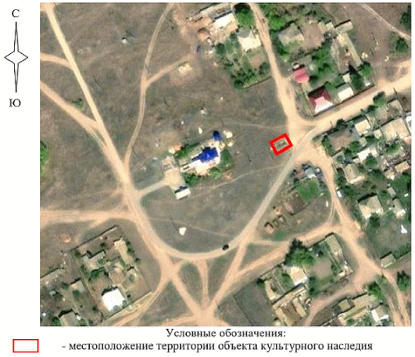

Перечень координат характерных точек границ территории
объекта культурного наследия регионального значения
"Братская могила жителей станицы Распопинской, расстрелянных
фашистскими захватчиками", расположенного по адресу
(местонахождение): Волгоградская область, Клетский район,
ст-ца Распопинская

Система координат: МСК-34, зона 1

Номер характерной точки | Х | У
1 | 560471.19 | 1286254.13
2 | 560475.27 | 1286262.05
3 | 560469.15 | 1286265.26
4 | 560465.12 | 1286257.36
1 | 560471.19 | 1286254.13

Режим использования территории объекта культурного наследия
регионального значения "Братская могила жителей станицы
Распопинской, расстрелянных фашистскими захватчиками",
расположенного по адресу (местонахождение): Волгоградская
область, Клетский район, ст-ца Распопинская

В границах территории объекта культурного наследия регионального значения "Братская могила жителей станицы Распопинской, расстрелянных фашистскими захватчиками", расположенного по адресу (местонахождение): Волгоградская область, Клетский район, ст-ца Распопинская, запрещается строительство объектов капитального строительства и увеличение объемно-пространственных характеристик существующих объектов капитального строительства, а также проведение земляных, строительных, мелиоративных и иных работ, за исключением:
работ по сохранению объекта культурного наследия или его отдельных элементов, сохранению историко-градостроительной или природной среды объекта культурного наследия;
ремонта и реконструкции инженерных коммуникаций и автомобильных дорог, которые осуществляются на основании проектов проведения таких работ, содержащих согласованные разделы об обеспечении сохранности;
работ по благоустройству территории объекта культурного наследия, которые осуществляются на основании проектов проведения таких работ, содержащих согласованные разделы об обеспечении сохранности;
мероприятий по музеефикации объекта культурного наследия, которые осуществляются на основании проектов проведения таких работ, содержащих согласованные разделы об обеспечении сохранности;
устройства прозрачных ограждений, которое осуществляется на основании проектов проведения таких работ, содержащих согласованные разделы об обеспечении сохранности;
научно-исследовательских и изыскательских работ, в том числе по изучению культурного слоя.

Приложение 5
к приказу
комитета государственной
охраны объектов
культурного наследия
Волгоградской области
от 25.03.2025 N 45-н

Границы территории объекта культурного наследия
регионального значения "Братская могила советских воинов,
погибших в период Сталинградской битвы", расположенного
по адресу (местонахождение): Волгоградская область, Клетский
район, ст-ца Распопинская, у Дома культуры <5>

--------------------------------
<5> Адрес (местонахождение) и наименование объекта культурного наследия указаны в соответствии с актом федерального органа охраны объектов культурного наследия о регистрации объекта культурного наследия в Едином государственном реестре объектов культурного наследия (памятников истории и культуры) народов Российской Федерации.

Схема границ территории объекта культурного наследия
регионального значения "Братская могила советских воинов,
погибших в период Сталинградской битвы", расположенного
по адресу (местонахождение): Волгоградская область, Клетский
район, ст-ца Распопинская, у Дома культуры

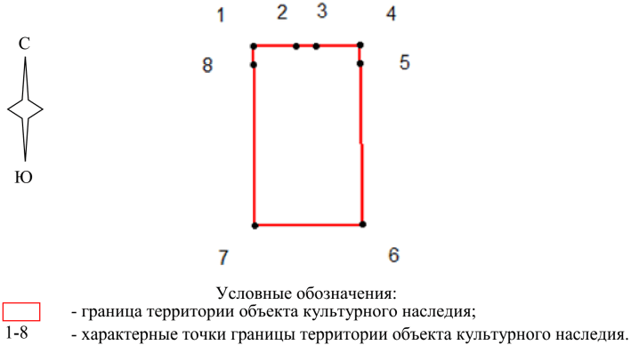

Ситуационный план границ территории объекта культурного
наследия регионального значения "Братская могила советских
воинов, погибших в период Сталинградской битвы",
расположенного по адресу (местонахождение): Волгоградская
область, Клетский район, ст-ца Распопинская, у Дома культуры

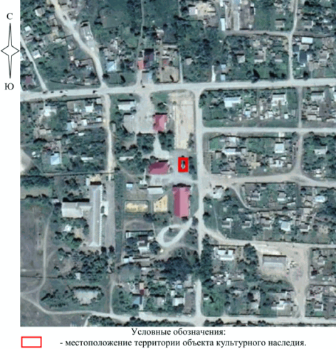

Перечень координат характерных точек границ территории
объекта культурного наследия регионального значения
"Братская могила советских воинов, погибших в период
Сталинградской битвы", расположенного по адресу
(местонахождение): Волгоградская область, Клетский район,
ст-ца Распопинская, у Дома культуры

Система координат: МСК-34, зона 1

Номер характерной точки | Х | У
1 | 559916.58 | 1287567.90
2 | 559916.62 | 1287572.79
3 | 559916.65 | 1287574.99
4 | 559916.71 | 1287579.88
5 | 559914.77 | 1287579.92
6 | 559896.77 | 1287580.18
7 | 559896.60 | 1287568.18
8 | 559914.60 | 1287567.92
1 | 559916.58 | 1287567.90

Режим использования территории объекта культурного наследия
регионального значения "Братская могила советских воинов,
погибших в период Сталинградской битвы", расположенного
по адресу (местонахождение): Волгоградская область, Клетский
район, ст-ца Распопинская, у Дома культуры

В границах территории объекта культурного наследия регионального значения "Братская могила советских воинов, погибших в период Сталинградской битвы", расположенного по адресу (местонахождение): Волгоградская область, Клетский район, ст-ца Распопинская, у Дома культуры, запрещается строительство объектов капитального строительства и увеличение объемно-пространственных характеристик существующих объектов капитального строительства, а также проведение земляных, строительных, мелиоративных и иных работ, за исключением:
работ по сохранению объекта культурного наследия или его отдельных элементов, сохранению историко-градостроительной или природной среды объекта культурного наследия;
ремонта и реконструкции инженерных коммуникаций и автомобильных дорог, которые осуществляются на основании проектов проведения таких работ, содержащих согласованные разделы об обеспечении сохранности;
работ по благоустройству территории объекта культурного наследия, которые осуществляются на основании проектов проведения таких работ, содержащих согласованные разделы об обеспечении сохранности;
мероприятий по музеефикации объекта культурного наследия, которые осуществляются на основании проектов проведения таких работ, содержащих согласованные разделы об обеспечении сохранности;
устройства прозрачных ограждений, которое осуществляется на основании проектов проведения таких работ, содержащих согласованные разделы об обеспечении сохранности;
научно-исследовательских и изыскательских работ, в том числе по изучению культурного слоя.

Приложение 6
к приказу
комитета государственной
охраны объектов
культурного наследия
Волгоградской области
от 25.03.2025 N 45-н

Границы территории объекта культурного наследия
регионального значения "Братская могила советских воинов,
погибших в период Сталинградской битвы", расположенного
по адресу (местонахождение): Волгоградская область, Клетский
район, ст-ца Распопинская, у кладбища <6>

--------------------------------
<6> Адрес (местонахождение) и наименование объекта культурного наследия указаны в соответствии с актом федерального органа охраны объектов культурного наследия о регистрации объекта культурного наследия в Едином государственном реестре объектов культурного наследия (памятников истории и культуры) народов Российской Федерации.

Схема границ территории объекта культурного наследия
регионального значения "Братская могила советских воинов,
погибших в период Сталинградской битвы", расположенного
по адресу (местонахождение): Волгоградская область, Клетский
район, ст-ца Распопинская, у кладбища

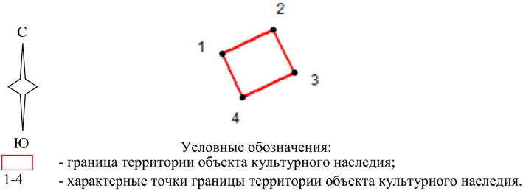

Ситуационный план границ территории объекта культурного
наследия регионального значения "Братская могила советских
воинов, погибших в период Сталинградской битвы",
расположенного по адресу (местонахождение): Волгоградская
область, Клетский район, ст-ца Распопинская, у кладбища

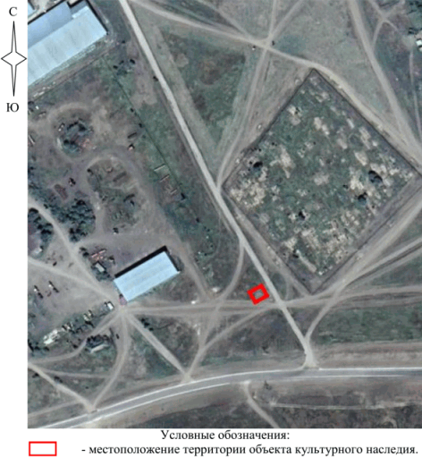

Перечень координат характерных точек границ территории
объекта культурного наследия регионального значения
"Братская могила советских воинов, погибших в период
Сталинградской битвы", расположенного по адресу
(местонахождение): Волгоградская область, Клетский район,
ст-ца Распопинская, у кладбища

Система координат: МСК-34, зона 2

Номер характерной точки | Х | У
1 | 559941.15 | 1286160.13
2 | 559946.50 | 1286171.52
3 | 559936.92 | 1286176.10
4 | 559931.48 | 1286164.68
1 | 559941.15 | 1286160.13

Режим использования территории объекта культурного наследия
регионального значения "Братская могила советских воинов,
погибших в период Сталинградской битвы", расположенного
по адресу (местонахождение): Волгоградская область, Клетский
район, ст-ца Распопинская, у кладбища

В границах территории объекта культурного наследия регионального значения "Братская могила советских воинов, погибших в период Сталинградской битвы", расположенного по адресу (местонахождение): Волгоградская область, Клетский район, ст-ца Распопинская, у кладбища, запрещается строительство объектов капитального строительства и увеличение объемно-пространственных характеристик существующих объектов капитального строительства, а также проведение земляных, строительных, мелиоративных и иных работ, за исключением:
работ по сохранению объекта культурного наследия или его отдельных элементов, сохранению историко-градостроительной или природной среды объекта культурного наследия;
ремонта и реконструкции инженерных коммуникаций и автомобильных дорог, которые осуществляются на основании проектов проведения таких работ, содержащих согласованные разделы об обеспечении сохранности;
работ по благоустройству территории объекта культурного наследия, которые осуществляются на основании проектов проведения таких работ, содержащих согласованные разделы об обеспечении сохранности;
мероприятий по музеефикации объекта культурного наследия, которые осуществляются на основании проектов проведения таких работ, содержащих согласованные разделы об обеспечении сохранности;
устройства прозрачных ограждений, которое осуществляется на основании проектов проведения таких работ, содержащих согласованные разделы об обеспечении сохранности;
научно-исследовательских и изыскательских работ, в том числе по изучению культурного слоя.

Приложение 7
к приказу
комитета государственной
охраны объектов
культурного наследия
Волгоградской области
от 25.03.2025 N 45-н

Границы территории объекта культурного наследия
регионального значения "Братская могила советских воинов,
погибших в период Сталинградской битвы", расположенного
по адресу (местонахождение): Волгоградская область, Клетский
район, ст-ца Распопинская, на берегу р. Дон <7>

--------------------------------
<7> Адрес (местонахождение) и наименование объекта культурного наследия указаны в соответствии с актом федерального органа охраны объектов культурного наследия о регистрации объекта культурного наследия в Едином государственном реестре объектов культурного наследия (памятников истории и культуры) народов Российской Федерации.

Схема границ территории объекта культурного наследия
регионального значения "Братская могила советских воинов,
погибших в период Сталинградской битвы", расположенного
по адресу (местонахождение): Волгоградская область, Клетский
район, ст-ца Распопинская, на берегу р. Дон

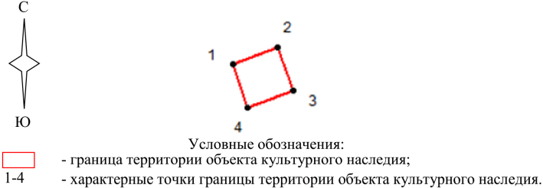

Ситуационный план границ территории объекта культурного
наследия регионального значения "Братская могила советских
воинов, погибших в период Сталинградской битвы",
расположенного по адресу (местонахождение): Волгоградская
область, Клетский район, ст-ца Распопинская,
на берегу р. Дон

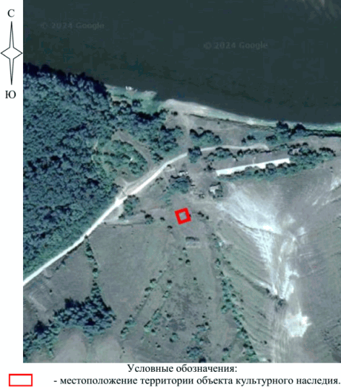

Перечень координат характерных точек границ территории
объекта культурного наследия регионального значения
"Братская могила советских воинов, погибших в период
Сталинградской битвы", расположенного по адресу
(местонахождение): Волгоградская область, Клетский район,
ст-ца Распопинская, на берегу р. Дон

Система координат: МСК-34, зона 2

Номер характерной точки | Х | У
1 | 562229.39 | 1287587.02
2 | 562233.02 | 1287596.90
3 | 562223.61 | 1287600.22
4 | 562220.03 | 1287590.31
1 | 562229.39 | 1287587.02

Режим использования территории объекта культурного наследия
регионального значения "Братская могила советских воинов,
погибших в период Сталинградской битвы", расположенного
по адресу (местонахождение): Волгоградская область, Клетский
район, ст-ца Распопинская, на берегу р. Дон

В границах территории объекта культурного наследия регионального значения "Братская могила советских воинов, погибших в период Сталинградской битвы", расположенного по адресу (местонахождение): Волгоградская область, Клетский район, ст-ца Распопинская, на берегу р. Дон, запрещается строительство объектов капитального строительства и увеличение объемно-пространственных характеристик существующих объектов капитального строительства, а также проведение земляных, строительных, мелиоративных и иных работ, за исключением:
работ по сохранению объекта культурного наследия или его отдельных элементов, сохранению историко-градостроительной или природной среды объекта культурного наследия;
ремонта и реконструкции инженерных коммуникаций и автомобильных дорог, которые осуществляются на основании проектов проведения таких работ, содержащих согласованные разделы об обеспечении сохранности;
работ по благоустройству территории объекта культурного наследия, которые осуществляются на основании проектов проведения таких работ, содержащих согласованные разделы об обеспечении сохранности;
мероприятий по музеефикации объекта культурного наследия, которые осуществляются на основании проектов проведения таких работ, содержащих согласованные разделы об обеспечении сохранности;
устройства прозрачных ограждений, которое осуществляется на основании проектов проведения таких работ, содержащих согласованные разделы об обеспечении сохранности;
научно-исследовательских и изыскательских работ, в том числе по изучению культурного слоя.

Приложение 8
к приказу
комитета государственной
охраны объектов
культурного наследия
Волгоградской области
от 25.03.2025 N 45-н

Границы территории объекта культурного наследия
регионального значения "Братская могила советских воинов,
погибших в период Сталинградской битвы", расположенного
по адресу (местонахождение): Волгоградская область, Клетский
район, 3 км западнее ст-цы Распопинской <8>

--------------------------------
<8> Адрес (местонахождение) и наименование объекта культурного наследия указаны в соответствии с актом федерального органа охраны объектов культурного наследия о регистрации объекта культурного наследия в Едином государственном реестре объектов культурного наследия (памятников истории и культуры) народов Российской Федерации.

Схема границ территории объекта культурного наследия
регионального значения "Братская могила советских воинов,
погибших в период Сталинградской битвы", расположенного
по адресу (местонахождение): Волгоградская область, Клетский
район, 3 км западнее ст-цы Распопинской

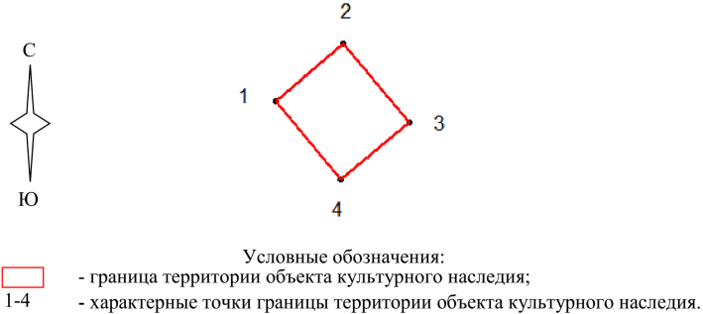

Ситуационный план границ территории объекта культурного
наследия регионального значения "Братская могила советских
воинов, погибших в период Сталинградской битвы",
расположенного по адресу (местонахождение): Волгоградская
область, Клетский район, 3 км западнее ст-цы Распопинской

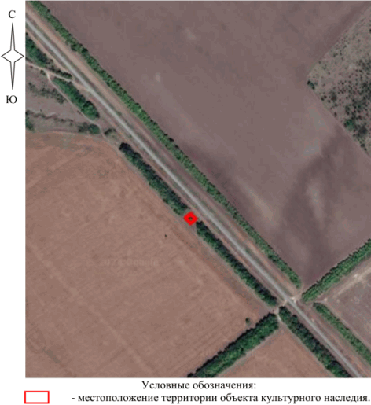

Перечень координат характерных точек границ территории
объекта культурного наследия регионального значения
"Братская могила советских воинов, погибших в период
Сталинградской битвы", расположенного по адресу
(местонахождение): Волгоградская область, Клетский район,
3 км западнее ст-цы Распопинской

Система координат: МСК-34, зона 1

Номер характерной точки | Х | У
1 | 557736.55 | 1290181.01
2 | 557745.47 | 1290191.72
3 | 557733.16 | 1290202.02
4 | 557724.14 | 1290191.34
1 | 557736.55 | 1290181.01

Режим использования территории объекта культурного наследия
регионального значения "Братская могила советских воинов,
погибших в период Сталинградской битвы", расположенного
по адресу (местонахождение): Волгоградская область, Клетский
район, 3 км западнее ст-цы Распопинской

В границах территории объекта культурного наследия регионального значения "Братская могила советских воинов, погибших в период Сталинградской битвы", расположенного по адресу (местонахождение): Волгоградская область, Клетский район, 3 км западнее ст-цы Распопинской, запрещается строительство объектов капитального строительства и увеличение объемно-пространственных характеристик существующих объектов капитального строительства, а также проведение земляных, строительных, мелиоративных и иных работ, за исключением:
работ по сохранению объекта культурного наследия или его отдельных элементов, сохранению историко-градостроительной или природной среды объекта культурного наследия;
ремонта и реконструкции инженерных коммуникаций и автомобильных дорог, которые осуществляются на основании проектов проведения таких работ, содержащих согласованные разделы об обеспечении сохранности;
работ по благоустройству территории объекта культурного наследия, которые осуществляются на основании проектов проведения таких работ, содержащих согласованные разделы об обеспечении сохранности;
мероприятий по музеефикации объекта культурного наследия, которые осуществляются на основании проектов проведения таких работ, содержащих согласованные разделы об обеспечении сохранности;
устройства прозрачных ограждений, которое осуществляется на основании проектов проведения таких работ, содержащих согласованные разделы об обеспечении сохранности;
научно-исследовательских и изыскательских работ, в том числе по изучению культурного слоя.

Приложение 9
к приказу
комитета государственной
охраны объектов
культурного наследия
Волгоградской области
от 25.03.2025 N 45-н

Границы территории объекта культурного наследия
регионального значения "Братская могила советских воинов,
погибших в период Сталинградской битвы", расположенного
по адресу (местонахождение): Волгоградская область, Клетский
район, хут. Свечниковский, 20 м севернее хутора <9>

--------------------------------
<9> Адрес (местонахождение) и наименование объекта культурного наследия указаны в соответствии с актом федерального органа охраны объектов культурного наследия о регистрации объекта культурного наследия в Едином государственном реестре объектов культурного наследия (памятников истории и культуры) народов Российской Федерации.

Схема границ территории объекта культурного наследия
регионального значения "Братская могила советских воинов,
погибших в период Сталинградской битвы", расположенного
по адресу (местонахождение): Волгоградская область, Клетский
район, хут. Свечниковский, 20 м севернее хутора

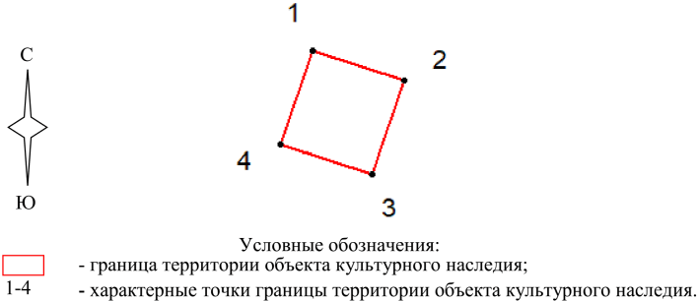

Ситуационный план границ территории объекта культурного
наследия регионального значения "Братская могила советских
воинов, погибших в период Сталинградской битвы",
расположенного по адресу (местонахождение): Волгоградская
область, Клетский район, хут. Свечниковский,
20 м севернее хутора

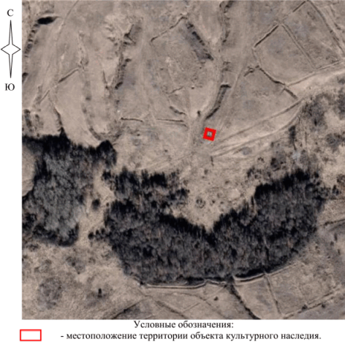

Перечень координат характерных точек границ территории
объекта культурного наследия регионального значения
"Братская могила советских воинов, погибших в период
Сталинградской битвы", расположенного по адресу
(местонахождение): Волгоградская область, Клетский район,
хут. Свечниковский, 20 м севернее хутора

Система координат: МСК-34, зона 1

Номер характерной точки | Х | У
1 | 525926.62 | 1302628.03
2 | 525922.99 | 1302639.29
3 | 525911.39 | 1302635.35
4 | 525914.96 | 1302624.15
1 | 525926.62 | 1302628.03

Режим использования территории объекта культурного наследия
регионального значения "Братская могила советских воинов,
погибших в период Сталинградской битвы", расположенного
по адресу (местонахождение): Волгоградская область, Клетский
район, хут. Свечниковский, 20 м севернее хутора

В границах территории объекта культурного наследия регионального значения "Братская могила советских воинов, погибших в период Сталинградской битвы", расположенного по адресу (местонахождение): Волгоградская область, Клетский район, хут. Свечниковский, 20 м севернее хутора, запрещается строительство объектов капитального строительства и увеличение объемно-пространственных характеристик существующих объектов капитального строительства, а также проведение земляных, строительных, мелиоративных и иных работ, за исключением:
работ по сохранению объекта культурного наследия или его отдельных элементов, сохранению историко-градостроительной или природной среды объекта культурного наследия;
ремонта и реконструкции инженерных коммуникаций и автомобильных дорог, которые осуществляются на основании проектов проведения таких работ, содержащих согласованные разделы об обеспечении сохранности;
работ по благоустройству территории объекта культурного наследия, которые осуществляются на основании проектов проведения таких работ, содержащих согласованные разделы об обеспечении сохранности;
мероприятий по музеефикации объекта культурного наследия, которые осуществляются на основании проектов проведения таких работ, содержащих согласованные разделы об обеспечении сохранности;
устройства прозрачных ограждений, которое осуществляется на основании проектов проведения таких работ, содержащих согласованные разделы об обеспечении сохранности;
научно-исследовательских и изыскательских работ, в том числе по изучению культурного слоя.

Приложение 10
к приказу
комитета государственной
охраны объектов
культурного наследия
Волгоградской области
от 25.03.2025 N 45-н

Границы территории объекта культурного наследия
регионального значения "Братская могила советских воинов,
погибших в период Сталинградской битвы", расположенного
по адресу (местонахождение): Волгоградская область, Клетский
район, хут. Селиванов, 50 м севернее библиотеки <10>

--------------------------------
<10> Адрес (местонахождение) и наименование объекта культурного наследия указаны в соответствии с актом федерального органа охраны объектов культурного наследия о регистрации объекта культурного наследия в Едином государственном реестре объектов культурного наследия (памятников истории и культуры) народов Российской Федерации.

Схема границ территории объекта культурного наследия
регионального значения "Братская могила советских воинов,
погибших в период Сталинградской битвы", расположенного
по адресу (местонахождение): Волгоградская область, Клетский
район, хут. Селиванов, 50 м севернее библиотеки

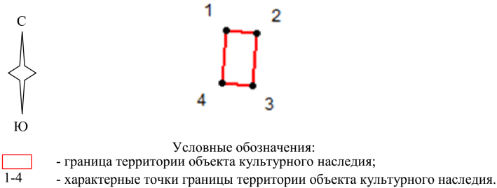

Ситуационный план границ территории объекта культурного
наследия регионального значения "Братская могила советских
воинов, погибших в период Сталинградской битвы",
расположенного по адресу (местонахождение): Волгоградская
область, Клетский район, хут. Селиванов,
50 м севернее библиотеки

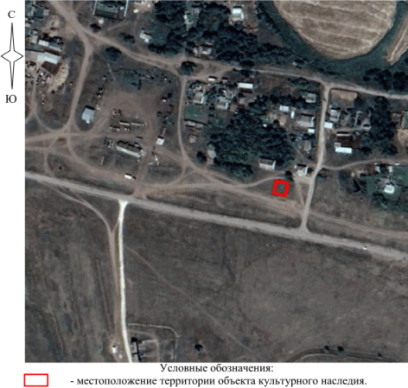

Перечень координат характерных точек границ территории
объекта культурного наследия регионального значения
"Братская могила советских воинов, погибших в период
Сталинградской битвы", расположенного по адресу
(местонахождение): Волгоградская область, Клетский район,
хут. Селиванов, 50 м севернее библиотеки

Система координат: МСК-34, зона 1

Номер характерной точки | Х | У
1 | 533363.79 | 1295341.18
2 | 533363.33 | 1295347.09
3 | 533353.39 | 1295346.33
4 | 533353.86 | 1295340.40
1 | 533363.79 | 1295341.18

Режим использования территории объекта культурного наследия
регионального значения "Братская могила советских воинов,
погибших в период Сталинградской битвы", расположенного
по адресу (местонахождение): Волгоградская область, Клетский
район, хут. Селиванов, 50 м севернее библиотеки

В границах территории объекта культурного наследия регионального значения "Братская могила советских воинов, погибших в период Сталинградской битвы", расположенного по адресу (местонахождение): Волгоградская область, Клетский район, хут. Селиванов, 50 м севернее библиотеки, запрещается строительство объектов капитального строительства и увеличение объемно-пространственных характеристик существующих объектов капитального строительства, а также проведение земляных, строительных, мелиоративных и иных работ, за исключением:
работ по сохранению объекта культурного наследия или его отдельных элементов, сохранению историко-градостроительной или природной среды объекта культурного наследия;
ремонта и реконструкции инженерных коммуникаций и автомобильных дорог, которые осуществляются на основании проектов проведения таких работ, содержащих согласованные разделы об обеспечении сохранности;
работ по благоустройству территории объекта культурного наследия, которые осуществляются на основании проектов проведения таких работ, содержащих согласованные разделы об обеспечении сохранности;
мероприятий по музеефикации объекта культурного наследия, которые осуществляются на основании проектов проведения таких работ, содержащих согласованные разделы об обеспечении сохранности;
устройства прозрачных ограждений, которое осуществляется на основании проектов проведения таких работ, содержащих согласованные разделы об обеспечении сохранности;
научно-исследовательских и изыскательских работ, в том числе по изучению культурного слоя.

Приложение 11
к приказу
комитета государственной
охраны объектов
культурного наследия
Волгоградской области
от 25.03.2025 N 45-н

Границы территории объекта культурного наследия
регионального значения "Братская могила советских воинов,
погибших в период Сталинградской битвы", расположенного
по адресу (местонахождение): Волгоградская область, Клетский
район, хут. Староклетский, на берегу р. Дон <11>

--------------------------------
<11> Адрес (местонахождение) и наименование объекта культурного наследия указаны в соответствии с актом федерального органа охраны объектов культурного наследия о регистрации объекта культурного наследия в Едином государственном реестре объектов культурного наследия (памятников истории и культуры) народов Российской Федерации.

Схема границ территории объекта культурного наследия
регионального значения "Братская могила советских воинов,
погибших в период Сталинградской битвы", расположенного
по адресу (местонахождение): Волгоградская область, Клетский
район, хут. Староклетский, на берегу р. Дон

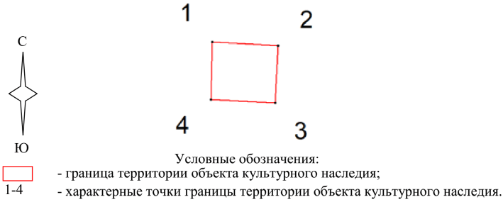

Ситуационный план границ территории объекта культурного
наследия регионального значения "Братская могила советских
воинов, погибших в период Сталинградской битвы",
расположенного по адресу (местонахождение): Волгоградская
область, Клетский район, хут. Староклетский,
на берегу р. Дон

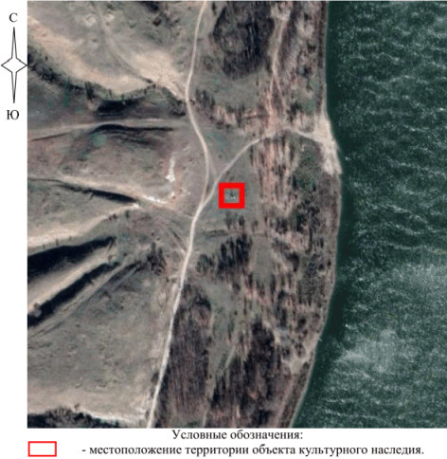

Перечень координат характерных точек границ территории
объекта культурного наследия регионального значения
"Братская могила советских воинов, погибших в период
Сталинградской битвы", расположенного по адресу
(местонахождение): Волгоградская область, Клетский район,
хут. Староклетский, на берегу р. Дон

Система координат: МСК-34, зона 1

Номер характерной точки | Х | У
1 | 556417.61 | 1297128.82
2 | 556416.76 | 1297142.49
3 | 556404.87 | 1297141.90
4 | 556405.57 | 1297128.52
1 | 556417.61 | 1297128.82

Режим использования территории объекта культурного наследия
регионального значения "Братская могила советских воинов,
погибших в период Сталинградской битвы", расположенного
по адресу (местонахождение): Волгоградская область, Клетский
район, хут. Староклетский, на берегу р. Дон

В границах территории объекта культурного наследия регионального значения "Братская могила советских воинов, погибших в период Сталинградской битвы", расположенного по адресу (местонахождение): Волгоградская область, Клетский район, хут. Староклетский, на берегу р. Дон, запрещается строительство объектов капитального строительства и увеличение объемно-пространственных характеристик существующих объектов капитального строительства, а также проведение земляных, строительных, мелиоративных и иных работ, за исключением:
работ по сохранению объекта культурного наследия или его отдельных элементов, сохранению историко-градостроительной или природной среды объекта культурного наследия;
ремонта и реконструкции инженерных коммуникаций и автомобильных дорог, которые осуществляются на основании проектов проведения таких работ, содержащих согласованные разделы об обеспечении сохранности;
работ по благоустройству территории объекта культурного наследия, которые осуществляются на основании проектов проведения таких работ, содержащих согласованные разделы об обеспечении сохранности;
мероприятий по музеефикации объекта культурного наследия, которые осуществляются на основании проектов проведения таких работ, содержащих согласованные разделы об обеспечении сохранности;
устройства прозрачных ограждений, которое осуществляется на основании проектов проведения таких работ, содержащих согласованные разделы об обеспечении сохранности;
научно-исследовательских и изыскательских работ, в том числе по изучению культурного слоя.

